T.C.
ANTALYA BİLİM ÜNİVERSİTESİ
LİSANSÜSTÜ EĞİTİM ENSTİTÜSÜ

!!! TEZİN YAPILDIĞI !!! PROGRAMI

!!! YÜKSEK LİSANS TEZİ/ DOKTORA TEZİ/DÖNEM PROJESİ !!!

!!! TEZ BAŞLIĞINI BURAYA ORTALAYARAK YAZINIZ……..
ÜÇ SATIRI GEÇMEYECEK ŞEKİLDE BAŞLIK SEÇİLMESİ ÖNERİLİR
!!!

!!! İsim SOYİSİM !!!

!!! HAZİRAN 2022 !!!

ANTALYA

T.C.
ANTALYA BİLİM ÜNİVERSİTESİ
LİSANSÜSTÜ EĞİTİM ENSTİTÜSÜ

!!! TEZİN YAPILDIĞI !!! PROGRAMI

!!! YÜKSEK LİSANS TEZİ/ DOKTORA TEZİ/DÖNEM PROJESİ !!!

!!! TEZ BAŞLIĞINI BURAYA ORTALAYARAK YAZINIZ……..
ÜÇ SATIRI GEÇMEYECEK ŞEKİLDE BAŞLIK SEÇİLMESİ ÖNERİLİR
!!!

!!! İsim SOYİSİM !!!

!!! HAZİRAN 2022 !!!

ANTALYA

T.C.
ANTALYA BİLİM ÜNİVERSİTESİ
LİSANSÜSTÜ EĞİTİM ENSTİTÜSÜ

!!! TEZ BAŞLIĞINI BURAYA ORTALAYARAK YAZINIZ……..
ÜÇ SATIRI GEÇMEYECEK ŞEKİLDE BAŞLIK SEÇİLMESİ ÖNERİLİR
!!!

!!! İsim SOYİSİM !!!

!!! TEZİN YAPILDIĞI !!! ANA BİLİM DALI !!! TEZİN YAPILDIĞI !!! PROGRAMI tezi olarak !!!…./….../202….!!! tarihinde jüri tarafından (oybirliği / oyçokluğu ile) kabul edilmiştir.

!!! Unvan İsim SOYİSİM!!! (Danışman) [imza]

!!! Unvan İsim SOYİSİM!!! [imza]

!!! Unvan İsim SOYİSİM!!! [imza]

!!! Unvan İsim SOYİSİM!!! [imza]

!!! Unvan İsim SOYİSİM!!! [imza]

Enstitü Müdürü
!!! Unvan İsim SOYİSİM!!! [imza]
Tez Teslim Tarihi: !!!…./….../202….!!!

BEYAN
!!! Doktora Tezi / Yüksek Lisans Tezi /Dönem Projesi!!! olarak sunduğum “...........................” adlı bu çalışmanın hazırlanmasında bilimsel ahlak kurallarına uyulduğunu, başkalarının eserlerinden yararlanılması durumunda bilimsel normlara uygun olarak atıfta bulunulduğunu, kullanılan verilerde herhangi tahrifat yapılmadığını, bu çalışmanın herhangi bir kısmının başka bir akademik çalışma olarak sunulmadığını beyan ederim.

... / ... / 20..
[imza]
!!! Öğrenci İsim SOYİSİM!!

İÇİNDEKİLER
ÖZET i
ABSTRACT ii
SİMGELER VE KISALTMALAR iii
TABLOLAR LİSTESİ iv
ŞEKİLLER LİSTESİ v
ÖNSÖZ vi
1. GİRİŞ 1
1.1. Alt Başlıkların Sadece Baş Harfleri Büyük ve Koyu 1
1.1.1. Üçüncü Derece Alt Bölüm Başlıkları İkinci Derece ile Aynı 1
2. KAYNAK TARAMASI 2
2.1. Kaynak Gösterme (Atıfta Bulunma) 2
2.2. Dipnotlar 2
3. YÖNTEM 3
4. BULGULAR 4
4.1. Şekiller 4
4.2. Tablolar 7
5. TARTIŞMA 8
6. SONUÇLAR VE ÖNERİLER 9
KAYNAKÇA 10
EK 1. METİN İÇİ ALINTILAR 12
EK 2. KAYNAK YAZIMI ÖRNEKLERİ 13

ÖZET
!!! TEZ BAŞLIĞINI BURAYA ORTALAYARAK YAZINIZ ÜÇ SATIRI GEÇMEYECEK ŞEKİLDE BAŞLIK SEÇİLMESİ ÖNERİLİR
.!!!
!!!İsim SOYİSİM!!!
Yüksek Lisans / Doktora Tezi, ……….. Anabilim Dalı
Danışman: !!!Unvan İsim SOYİSİM!!!
!!!Ağustos 2022; --- sayfa!!!
Özet kısmı tezin ilk etapta okunan kısmıdır. Burada konunun amacı ve bu alanda şimdiye kadar yapılan çalışmaların kısaca neler olduğundan yola çıkılarak kullanılan materyal ve metot hakkında bilgi verilmelidir. Yapılan deneyler ve çalışmalardan özet olarak bahis edilerek ulaşılan sonuçlar belirtilmelidir.
İyi yazılmış bir özet, araştırma yapan kişinin aradığı bilgilerin bu çalışma içerisinde olup olmadığının bilgisini tezin tümünü okumadan araştırmacıya verebilmelidir. Ayrıca çalışmanın konusu yanı sıra kapsamı hakkında da kısa sürede fikir edinilmesine yönelik olmalıdır. Buna bağlı olarak araştırmacı, tezin genelini inceleme kararını bu aşamada verebilmelidir. Özetin hazırlanmasında kısa ve öz cümlelerle tez hakkında ve elde edilen sonuçlar yönünden aydınlatıcı bilgiler bulunmalıdır. Bununla birlikte gereksiz detaya girmekten kaçınılmalıdır. Özet kısmı için ortalama olarak yarım sayfa ile bir buçuk sayfa arasında bir açıklayıcı bilgi uygun olacaktır. En az 150 kelime olmalıdır.
ANAHTAR KELİMELER: Birinci anahtar kelime, İkinci anahtar kelime, !!!!! ALFABETİK SIRALI OLMALIDIR!!!! ve EN AZ 4 ADET OLMALIDIR.
JÜRİ: !!! Unvan İsim SOYİSİM!!!
!!! Unvan İsim SOYİSİM!!!
!!! Unvan İsim SOYİSİM!!!
!!! Unvan İsim SOYİSİM!!!
!!! Unvan İsim SOYİSİM!!!

ABSTRACT
!!!ENGLISH TITLE SHOULD NOT EXCEED THREE LINES &
SHOULD BE WRITTEN HERE!!!
!!!Name SURNAME!!!
MSc / PhD Thesis in ….
Supervisor: !!!Title Name SURNAME!!!
!!!August 2022; ---- pages!!!
English abstract should be written here.

KEYWORDS: First keyword, Second keyword, !!!!! THE KEYWORDS SHOULD BE IN ALPHABETICAL ORDER!!!! and MINIMUM 4 KEYWORDS.
COMMITTEE: !!!Title Name SURNAME!!!
!!! Title Name SURNAME!!!
!!! Title Name SURNAME!!!
!!! Title Name SURNAME!!!
!!! Title Name SURNAME!!!

SİMGELER VE KISALTMALAR
Simgeler

A : Alfabenin ilk harfi (Simgeden sonra Tab tuşuna basılır)
B : Alfabenin ikinci harfi

BURAYA İHTİYAÇ KADAR SATIR EKLENEBİLİR.
Tez de kullanılan gösterim, simge ve kısaltmalarda tutarlı olunmalı ve birimler için SI (System International) (http://www.ume.tubitak.gov.tr/tr/si-birimleri) standardı kullanılmalıdır.
Tezde ondalık yazım kullanılıyor ise ondalık ayıracının hangisinin kullanıldığı belirtilmelidir (“21.01” veya “21,01”).
Kısaltmalar
ABÜ : Antalya Bilim Üniversitesi

TABLOLAR LİSTESİ
Tablo 2.1. İki numaralı ana bölüm başlığı altındaki birinci tablo 4
Tablo 2.2. İki numaralı ana bölüm başlığı altındaki ikinci tablo 5

BURAYA İHTİYAÇ KADAR SATIR EKLENEBİLİR.
Hizalamalara DİKKAT !!!!!!!!
Tablo 2.1. Koyu yazılmalıdır. !!!!!!!!DİKKAT!!!!!!!!

ŞEKİLLER LİSTESİ
Şekil 2.1. İki numaralı ana bölüm başlığı altındaki birinci şekil 2
Şekil 2.2. İki numaralı ana bölüm başlığı altındaki ikinci şekil 3

BURAYA İHTİYAÇ KADAR SATIR EKLENEBİLİR.
Hizalamalara DİKKAT !!!!!!!!
Şekil 2.1. Koyu yazılmalıdır. !!!!!!!!DİKKAT!!!!!!!!

Tablo dışında kalan grafikler, haritalar, diyagramlar, planlar, fotoğraflar vs. şekiller başlığına dâhildir. Grafik, diyagram, fotoğraf, harita vb. türden çok sayıda şekil bulunuyorsa her gruba kendi içinde ayrı ayrı numara verilebilir. Örneğin grafik kullanılmışsa “Şekil 3.1” yerine “Grafik 3.1” denilebilir. Bu durumda tercih edilen ifadelerin bir listesi araştırmanın ön kısmına koyulmalıdır.
Var ise HARİTALAR LİSTESİ, GRAFİKLER LİSTESİ veya RESİMLER LİSTESİ her biri yeni sayfadan başlayacak şekilde (Word dosyasında “Sayfa Sonu Ekle” fonksiyonu kullanılabilir) kendi başlıkları ile yazılır. Altına tablo, harita, grafik, şekil veya resimler numara sırasına göre alt alta dizilir. Başlık veya içeriği ile bulunduğu sayfa numarası hizalarında belirtilir.

ÖNSÖZ
Önsöz herhangi bir eser okunmadan önce çalışmayı yapan kişinin duygu ve düşüncelerini çalışmadan bağımsız olarak okuyuculara aktarabildiği kısımdır.
Burada bu konunun neden seçildiğini, alanın önemini, çalışmayı yaparken içerisinde bulunduğu koşulları, bu esnada okuyucuları ilgilendirebileceğini düşündüğü olayları ve çalışmayı yaparken yaşadıkları gibi konuları belirtilebilir. Çalışmanın başkaları tarafından daha sonra geliştirilmesi durumunda önerilere yer verilebilir.
Tezin hazırlanması esnasında yardım alınan kişi ve kurum/kuruluşlara önsöz içerisinde bir paragraf ayrılarak teşekkür edilebilir.

1. GİRİŞ
Tezin metin kısmının ilk ve önemli bölümlerinden birini oluşturan giriş bölümünde "1.GİRİŞ" başlığı altında okuyucuya konuyu hazırlayıcı bilgiler verildikten sonra araştırmanın amacı ve kapsamı, araştırma yöntemi kapsamında bilgiler verilebilir. Tezin/projenin bölümlerinde kısaca nelerin anlatılacağı özetlenebilir
Girişten sonra tez bölümleri yer alır. Tez bölümlerinde; araştırmada elde edilen bulgular ve yapılan açıklamalar, gerek duyulan ayrıntı düzeyinde ve tezi sonuca götürecek mantıksal bir akış içerisinde ortaya konulur. Giriş ve sonucun arasında en az iki bölüm oluşturulmalıdır.
BU ŞABLONDAKİ BÖLÜM BAŞLIKLARI YAZAR TARAFINDAN KONUYA UYGUN OLARAK DEĞİŞTİRİLEBİLİR. Bölüm numaralarının sırasıyla (2’den başlayarak normal rakamlar ile) devam edilmesine dikkat edilmelidir.
Metindeki tüm BİRİNCİ DERECE başlıklar koyu ve 12 punto TÜMÜ BÜYÜK HARF ile yazılmalı ve sayfaya ortalanmış olmalıdır (ve, ile, ya, veya, yahut, ki, da, de sözleriyle mı, mi, mu, mü soru eki de büyük harfle yazılır).

1.1. Alt Başlıkların Sadece Baş Harfleri Büyük ve Koyu

1.1.1. Üçüncü Derece Alt Bölüm Başlıkları İkinci Derece ile Aynı
İkinci, Üçüncü ve (kullanılıyorsa) Dördüncü Derece alt bölüm başlıklarında HER KELİMENİN İLK HARFİ BÜYÜK, diğerleri küçük harflerle yazılmalıdır. İkinci derece başlıklarda eğer "ve/veya/ile" vb. gibi bağlaçlar varsa, bunların tümü küçük harflerle yazılmalıdır, eğer kullanılacaksa KISALTMALAR ÖZGÜN HALİ İLE YAZILMALIDIR.
BURAYA İHTİYAÇ KADAR SATIR EKLENEBİLİR.

2. KAYNAK TARAMASI
Tezin dayandığı kuramsal bilgiler ve tez konusu ile ilgili olarak belirtilmek istenen önceki yayınlar, tezde tartışılan konular ile ilgilendirilerek bu bölümde verilir
BU ŞABLONDAKİ BÖLÜM BAŞLIKLARI YAZAR TARAFINDAN KONUYA UYGUN OLARAK DEĞİŞTİRİLEBİLİR. Örneğin kaynak taraması giriş bölümde ele alınabilir.

2.1. Kaynak Gösterme (Atıfta Bulunma)
Tez metni içinde verilen (atıfta bulunulan) her kaynak, tezin KAYNAKLAR bölümünde mutlaka yer almalıdır. (Örnekler için bkz.EK 1 ve EK 2).

2.2. Dipnotlar
Tezin herhangi bir sayfasında, metnin içinde yazılması halinde konuyu dağıtıcı ve okumada sürekliliği engelleyici nitelikteki çok kısa ve öz açıklamalar birkaç satır halinde, aynı sayfanın altına DİPNOT olarak verilebilir. Dipnotlar sayfa içindeki ana metinden sonra iki aralık bırakıldıktan sonra, soldan sağa çizilen kısa bir çizgi ile ayrılmalıdır. (MS Word dosyası üzerinde çalışılıyorsa “Başvurular” sekmesindeki “Dipnot ve son not ekleme” fonksiyonundan faydalanılabilir.) Sayfanın alt kenarında bırakılması gereken 3 cm’lik boşluğa kesinlikle aşılmamalıdır (sayfanın altındaki dipnota bakınız).
BURAYA İHTİYAÇ KADAR SATIR EKLENEBİLİR.

3. YÖNTEM
Tezin yöntem bölümde tezin materyal ve metodu ile ilgili bilgiler verilir.
Teorem 3.1. xxxxxxxxxx
Teorem 3.2. xxxxxxxxxx
$$f\left(x\right)=a_{0}+\sum_{n=1}^{∞}{\left(a_{n}\cos{\frac{nπx}{L}}+b_{n}\sin{\frac{nπx}{L}}\right)}$$ | (3.1)
BU ŞABLONDAKİ BÖLÜM BAŞLIKLARI YAZAR TARAFINDAN KONUYA UYGUN OLARAK DEĞİŞTİRİLEBİLİR.

4. BULGULAR
Bu bölümde tez çalışmasından elde edilen sonuçlar, öz ve açık olarak yazılmalıdır.

4.1. Şekiller
Şekiller tez sayfalarında sola hizalı olarak yerleştirilmelidir. Şeklin açıklaması da sola hizalı ve şeklin sınırları ile aynı hizada olmalıdır. Şekil ile açıklaması arasında 1 (bir) satır boşluk olmalıdır.

Şekil 4.1. a) Xxxxxxxxxxxxxx xxxxxx xxxxxxxx xxxxxx xxxxxxx xx xx; b) Xxxxxxx xxx xxxxxxx xxxxx xxx xxxxxxxxx xxxxxxxx xxxxx xxxx xxx. Şekil başlığı şeklin altına olmalı ve şekil numarası (ve…a, b, c…) koyu yazılmalıdır (ayrıca a, b ve c açıklamaları arasında noktalı virgül olmalıdır) (***şekil ile ilgili açıklamaların sonuna ise noktalama işareti konulmamalıdır***)
***ŞEKİLLERDEN SONRA BİR SATIR BOŞLUK BIRAKILMALIDIR***
Metin içinde şekillere ATIF yapmak için, “Şekil 4.1a’da görüldüğü gibi…. Şekil 4.1.b’de görüldüğü gibi….” biçimleri kullanılır.

Şekil 4.2. a) Xxxxxxxxxxxxxx xxxxxx xxxxxxxx xxxxxx xxxxxxx xx xx; b) Xxxxxxx xxx xxxxxxx xxxxx xxx xxxxxxxxx xxxxxxxx xxxxx xxxx xxx. Şekil başlığı şeklin altına yazılmalı ve şekil numarası (ve…a, b, c…) koyu yazılmalıdır (ayrıca a, b ve c açıklamaları arasında noktalı virgül olmalıdır) (***şekil ile ilgili açıklamaların sonuna noktalama işareti konulmamalıdır***)
***ŞEKİLLERDEN SONRA BİR SATIR BOŞLUK BIRAKILMALI***

Tablo 4.1. Analiz sonuçları (Tablo başlığı tablo üstünde yer almalı ve tablo numarası koyu yazılmalıdır, tablo ile ilgili açıklamaların sonuna ise noktalama işareti konulmamalıdır)
Kolon A | Kolon B | Kolon C | Kolon D | Kolon E | Kolon F | Kolon G
1.2 | 1.2 | 1.2 | 1.2 | 1.2 | 1.2 | 1.2
2.1 | 2.1 | 2.1 | 2.1 | 2.1 | 2.1 | 2.1
3.5 | 3.5 | 3.5 | 3.5 | 3.5 | 3.5 | 3.5

4.2. Tablolar
Tablolar sayfada sola hizalı olarak yerleştirilmelidir. Tabloların açıklaması da sola hizalı ve tablonun sınırları ile aynı hizada olmalıdır.
Tablo 4.2. Xx xxx xxx xxxx xxxxx xxxxxxxxx xxxxxxxxx xxxxxxx xxxxxx xxxxxxx Xxxxxxxx. Tablo başlığı tablo üstünde yer almalı ve tablo numarası koyu yazılmalıdır (***tablo ile ilgili açıklamaların sonuna noktalama işareti konulmamalıdır***)
Kolon A | Kolon B | Kolon C | Kolon D
1.2 | 1.2 | 1.2 | 1.2
2.1 | 2.1 | 2.1 | 2.1
3.5 | 3.5 | 3.5 | 3.5
***TABLOLARDAN SONRA BİR BOŞLUK BIRAKILMALI***

Tez yazımında sayıların ondalık kısmı Tablo 4.2’de görüldüğü gibi nokta/virgül ile ayrılmalıdır.
Formüller, ana konu başlığı ve o başlık altındaki kaçıncı numaralanmış formül olduğunu parantez içerisinde gösterecek şekilde verilir. Numaralandırma işlemi gerekli görülen her bağıntı için yapılmalıdır. Formül büyüklükleri 12 punto ile uyumlu olacak tarzda seçilmelidir. Formüllerin içerisinde kullanılan sembollerin neleri ifade ettiği takip eden kısımda açıklanmalıdır. Formüllerin veya bağıntıların yazım düzeni, örnek olarak verilen (4.1) bağıntısındaki gibi olmalıdır.
$$x=\frac{-b±\sqrt{b^{2}-4ac}}{2a}$$ | (4.1)
Denklem ile önceki ve sonraki satır arasında 1 (bir) satır aralığı boşluk olmalıdır. Denklem numarası sayfanın sağında önceki ve sonraki satırla hizalı olarak yazılmalıdır.

5. TARTIŞMA
Tez çalışmasından elde edilen bulguların literatürdeki yeri önceki çalışmalar ve bulgular ile kıyaslanarak ve tartışılarak bu bölüm en az üç sayfadan oluşturulur. Tez konusunun niteliğine ve ilgili Anabilim Dalı kurallarına göre “Bulgular ve Tartışma” tek bir bölüm altında da sunulabilir.
BURAYA İHTİYAÇ KADAR SATIR EKLENEBİLİR.

6. SONUÇLAR VE ÖNERİLER
Bu bölümde, bu tez çalışmasından çıkarılan sonuçlar, ilgili bilim dalının temel ve uygulamalı yönlerine yaptığı ve yapabileceği katkılar, bu çalışmadaki bulgulara dayanarak yapılabilecek öneriler belirtilerek en az bir sayfa olmalıdır.
BURAYA İHTİYAÇ KADAR SATIR EKLENEBİLİR.

KAYNAKÇA
!!!KAYNAKLARDA TİMES NEW ROMAN 12 PUNTO YAZI KARAKTERİ KULLANILIR PARAGRAF BİÇİMİ ÖNCE 0 NK ve SONRA 6 NK ve TEK SATIR ARALIĞI OLACAK ŞEKİLDE AYARLANMALIDIR (Buradaki girinti 1.25 cm’dir). !!!
(Süreli yayınlarda tek yazarlı makale)
Yazarın soyadı, Yazarın Adının Baş Harfi. (Yıl). Makalenin başlığı. Süreli Yayının Adı, Cilt(Süreli yayının sayısı), Sayfa aralığı. http://doi.org/xx.xxxxxxxxxx
(Süreli yayınlarda iki yazarlı makale)
Birinci yazarın soyadı, Adının baş harfi. ve İkinci yazarın soyadı, Adının baş harfi. (Yıl). Makalenin başlığı. Süreli Yayının Adı, Cilt(Süreli yayının sayısı), Sayfa aralığı. http://doi.org/xx.xxxxxxxxxx
(Süreli yayınlarda 21 ve daha fazla yazarlı makale)
Sırasıyla ilk 19 Yazarın Soyadı, Adının baş harfi.,. . . Son yazarın soyadı, Adının baş harfi. (Yıl). Makalenin başlığı. Süreli Yayının Adı, Cilt(Süreli yayının sayısı), Sayfa aralığı. http://doi.org/xx.xxxxxxxxxx
(Tek yazarlı kitap)
Yazarın soyadı, Yazarın adının baş harfi. (Yıl). Kitabın adı (Baskı Sayısı). Yayınevi.
(İki yazarlı kitap)
Yazarın soyadı, Yazarın adının baş harfi. ve Yazarın soyadı, Yazarın adının baş harfi. (Yıl). Kitabın adı (Baskı Sayısı). Yayınevi
(Kitap bölümü)
Yazarın soyadı, Yazarın adının baş harfi. ve Yazarın soyadı, Yazarın adının baş harfi. (Yıl). Kitap bölümünün adı. Kitabın adı (Baskı sayısı, Sayfa aralığı) içinde. Yayınevi
(Tezler)
Yazarın soyadı, Yazarın adının baş harfi. (Yıl). Tezin başlığı [Yayımlanmamış yüksek lisans tezi / Yayımlanmamış doktora tezi]. Üniversitenin adı.
Yazarın soyadı, Yazarın adının baş harfi. (Yıl). Tezin başlığı [Yüksek lisans tezi / Doktora tezi, Üniversitenin adı].Yayımlanan veritabanı/İnternet adresi.
(Bilimsel Toplantı ve Sempozyum)
Toplantı ve sempozyum bildirileri kitap veya süreli yayın formatında yayımlanabilir. Kitapta yayımlanmış bildirilere atıf yaparken kitap veya kitap bölümü formatı kullanılır. Düzenli olarak yayımlanan bildirilere atıf yaparken ise süreli yayın formatı kullanılır. Resmi olarak yayımlanmamış olan bildiri/poster sunumları veya sempozyuma yapılan katkılar için şu formatlar kullanılır:
Yazarın soyadı, Yazarın adının baş harfi. (Yıl, Gün, Ay). Sözlü sunumun adı [Sözlü Sunum]. Bilimsel Toplantının Adı, Toplantının gerçekleştiği şehir, Ülke.
Yazarın soyadı, Yazarın adının baş harfi. (Yıl, Ay). Poster sunumun adı [Poster sunumu]. Bilimsel Toplantının Adı, Toplantının gerçekleştiği şehir, ülke.
(Yayımlanmamış Eserler)
Yazarın soyadı, Yazarın adının baş harfi. (Yıl). Makelenin başlığı [metnin durumu]. Çalışmanın üretildiği bölüm adı, Üniversite adı.
Yazarın soyadı, Yazarın adının baş harfi. (Baskıda). Makelenin başlığı. Yayımlanacak derginin adı.
(İnternet Sayfası Kaynakları)
Yazar Soyadı, Adının baş harfi veya Grup adı. (Yıl). Çalışmanın başlığı. İnternet sitesinin adı. URL adresinden .... tarihinde alınmıştır.
!!!!Tez içeriğinde kullanılan kaynaklar, İLK YAZARIN SOYADINA GÖRE ALFABETİK SIRALANMALIDIR. (MS Word dosyası üzerinde çalışılıyorsa “Giriş” sekmesinde bulunan A’dan Z’ye sıralama fonksiyonundan faydalanılabilir.)
Aynı yazar(lar)ın farklı yıllardaki yayınları, tarih sırasına göre verilmelidir. Aynı yazar(lar)ın aynı yıldaki yayınları, yayın yılının hemen arkasında a, b, c..... şeklinde belirtilerek verilmelidir.
Kaynaklara ayrıca sıra numarası verilmez, maddeleme yapılmaz. Kaynaklarda yazarının unvanı kullanılmaz, sayfa numaraları belirtilmez. !!!!!

EK 1. METİN İÇİ ALINTILAR
Hacettepe Üniversitesi Açık Ders Malzemeleri (2020). APA 7 Akademik Yayın İlkeleri. http://acikders.hacettepe.edu.tr/dersler/edebiyat_fakultesi/APA/APA.html adresinden 16.Ağustos.2022 tarihinde alınmıştır.
Metin içi alıntılarda dahil edilen yazar sayısı
- Bir veya iki yazarlı çalışmalar için, her alıntıda yazar isimleri dahil edilir. Örn. “Conger ve Conger 1990”
- Üç veya daha fazla yazarlı çalışmalarda, ilk kez de dahil olmak üzere her alıntıda ilk yazar + ve ark. (İngilizce metinlerde “et al.”) şeklinde kısaltılır.
- Parantezle alıntılamalarda iki yazarlı çalışmalarda yazar isimleri arasında “ve” yer alırken (İngilizce metinlerde “&”), anlatısal alıntılarda yazar isimleri arasında “ve” (and) bulunur.
- Tablo ve şekillerde ise hem parantezle hem anlatısal alıntılarda yazar isimleri arasında “ve” kullanılır.
Tablo EK 1.1. Metin içinde kaynak gösterme (Türkçe örnek)*
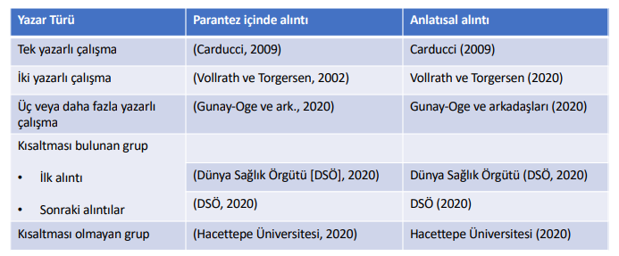
Tablo EK 1.2. Metin içinde kaynak gösterme (İngilizce örnek)
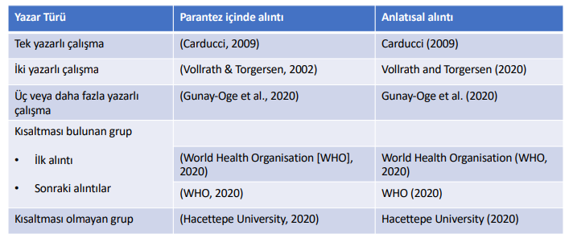

EK 2. KAYNAK YAZIMI ÖRNEKLERİ
Hacettepe Üniversitesi Açık Ders Malzemeleri (2020). APA 7 Akademik Yayın İlkeleri. http://acikders.hacettepe.edu.tr/dersler/edebiyat_fakultesi/APA/APA.html adresinden 16.Ağustos.2022 tarihinde alınmıştır.
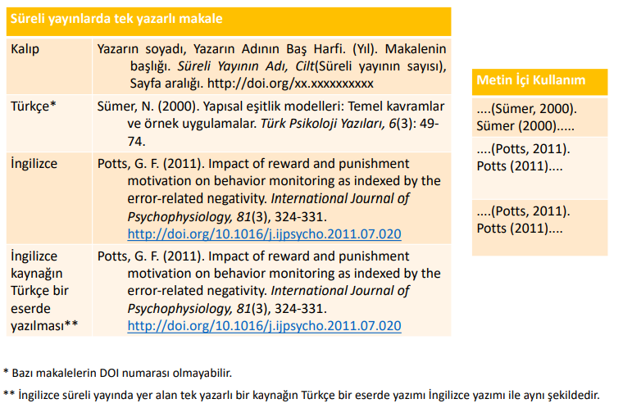
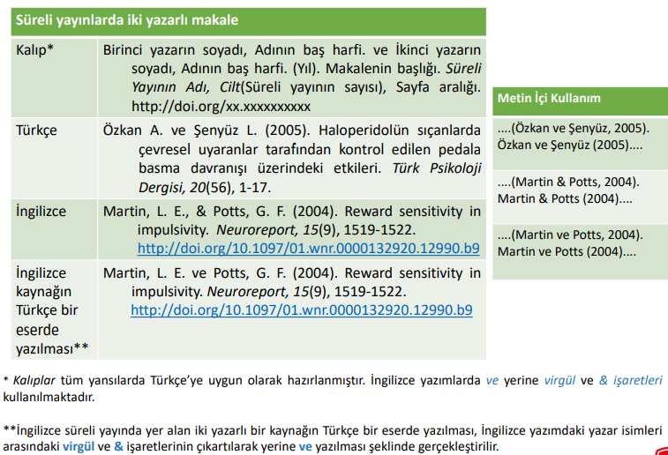
EK 2. (devamla)
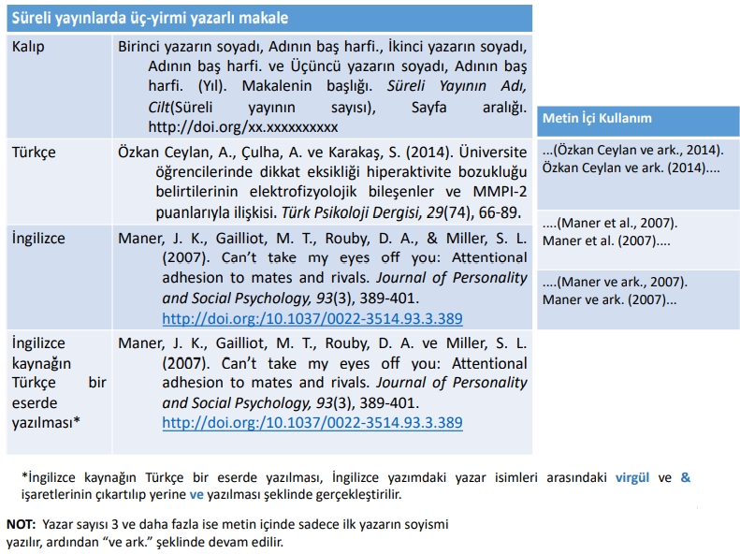

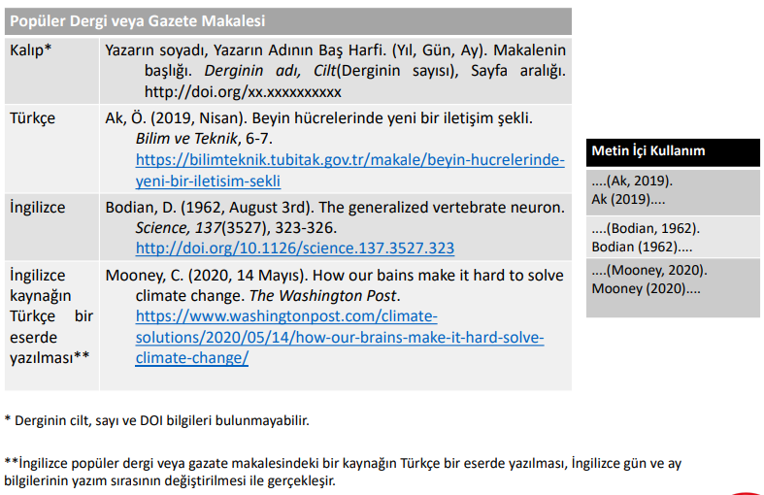
EK 2. (devamla)
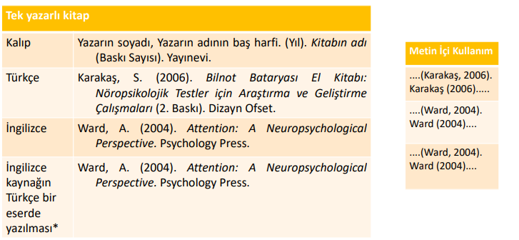

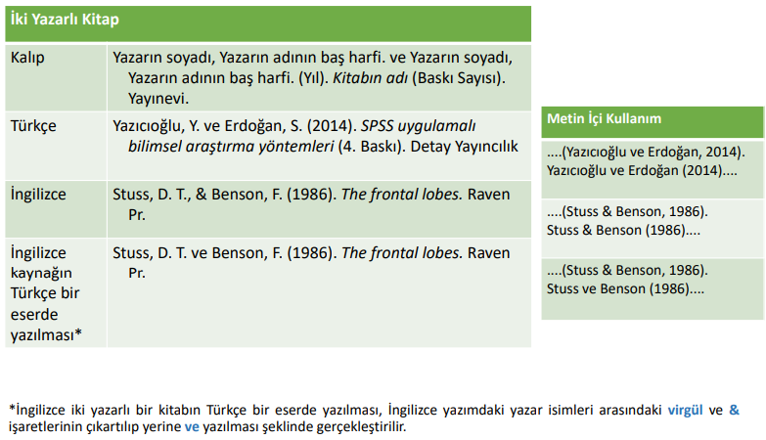

EK 2. (devamla)
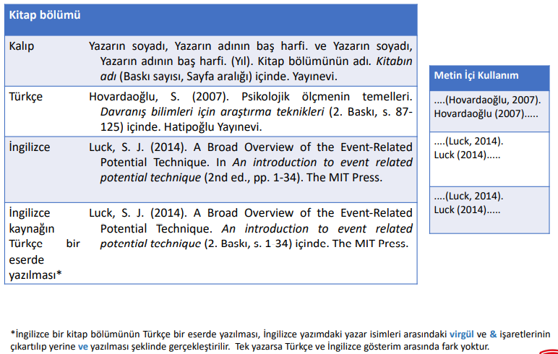

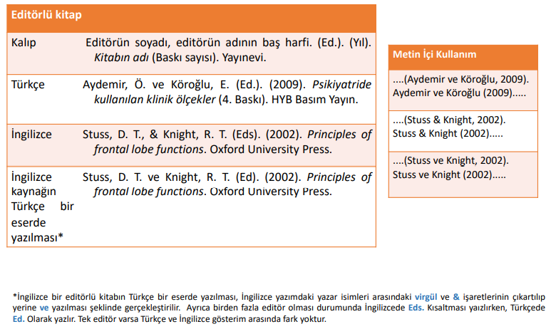

EK 2. (devamla)
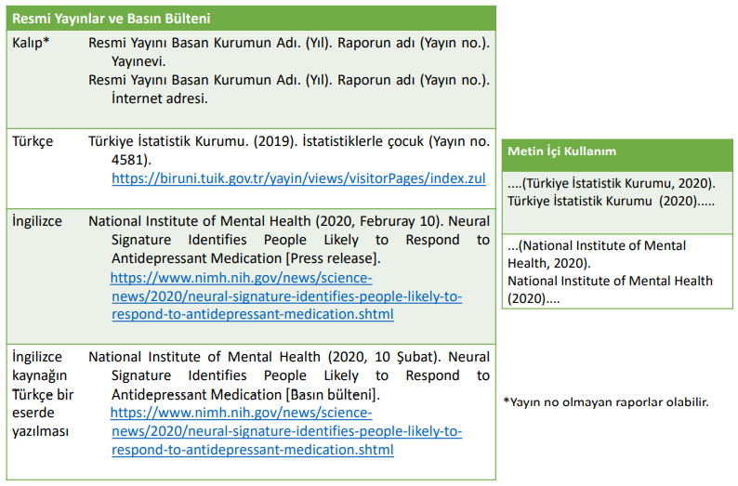

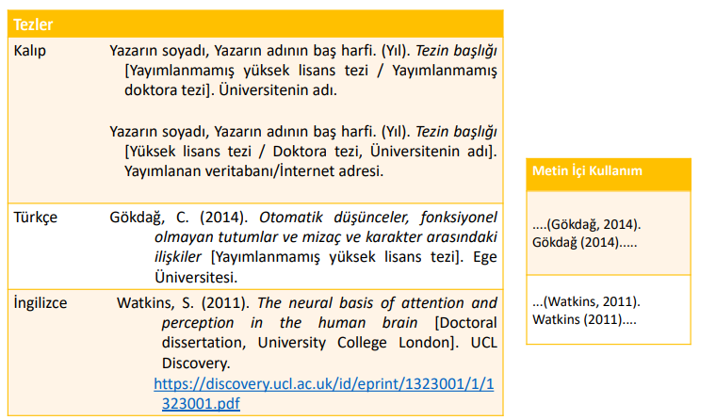

EK 2. (devamla)
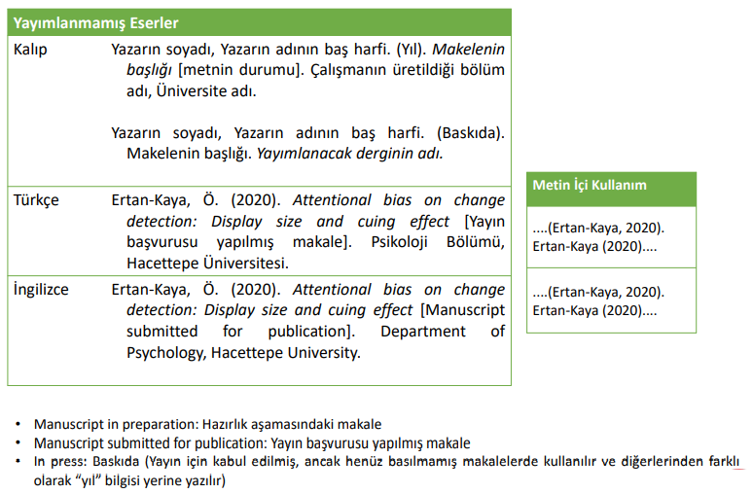

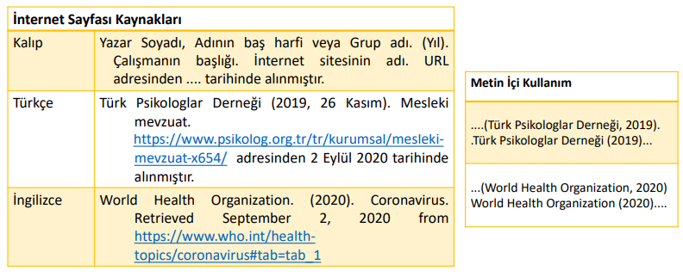

Dipnotun yazımında bir aralık kullanılmalı ve mümkünse dipnot daha küçük bir punto ile (8 veya 9 punto) yazılmalıdır. Dipnot başları bu çerçeveden 1 sekme (1 tab: Word’daki sabit değeri 1.25 cm) boşluk bırakılarak sağından başlanmalıdır. Sağ kenarda ise tüm satırlar aynı hizada bitirilmelidir Dipnotlar belirtme sırasına göre "1" den başlayarak numaralanmalıdır.

